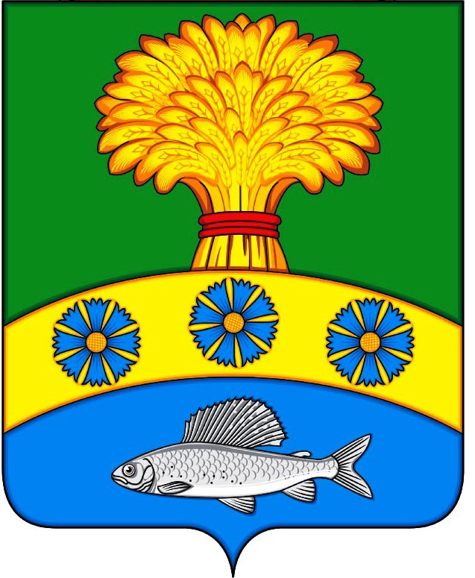
ПРИЛУЖСКИЙ СЕЛЬСКИЙ СОВЕТ ДЕПУТАТОВ

УЖУРСКИЙ РАЙОН

КРАСНОЯРСКИЙ КРАЙ

РЕШЕНИЕ

12.05.2022 п. Прилужье №14-90р

О внесении изменений в решение Прилужского сельского Совета депутатов от 28.03.2022 №12-82р «Об утверждении Положения о бюджетном процессе в Прилужском сельсовете Ужурского района Красноярского края»

В соответствии с частью 1 статьи 3 Федерального закона от 14.03.2022 №54-ФЗ «О внесении изменений в Бюджетный кодекс Российской Федерации и статью 10 Федерального закона «О внесении изменений в Бюджетный Кодекс Российской Федерации и отдельные законодательные акты Российской Федерации и установлении особенностей исполнения бюджетов бюджетной системы Российской Федерации в 2022 году», руководствуясь Уставом Прилужского сельсовета Ужурского района Красноярского края, Прилужский сельский Совет депутатов, РЕШИЛ:

- Внести в приложение к решению Прилужского сельского Совета депутатов от 28.03.2022 №12-82р «Об утверждении Положения о бюджетном процессе в Прилужском сельсовете Ужурского района Красноярского края», следующие изменения и дополнения:
1.1. Действие пункта 1 статьи 8 Положения приостановить до 1 января 2023 года.
2. Контроль за исполнением настоящего решения возложить на специалиста 1 категории по экономическим вопросам администрации Прилужского сельсовета (М.А. Савкина).
3. Настоящее решение вступает в силу после официального опубликования (обнародования) в газете «Прилужские вести».

Председатель сельского
Совета депутатов М.Г. Жилкина

Глава сельсовета В.Н. Алёхина

